Боевой вылет не засчитан
Создано: 28 Март 2015
Просмотров: 738
1 1 1 1 1 1 1 1 1 1 Рейтинг 4.50 (4 Голосов)

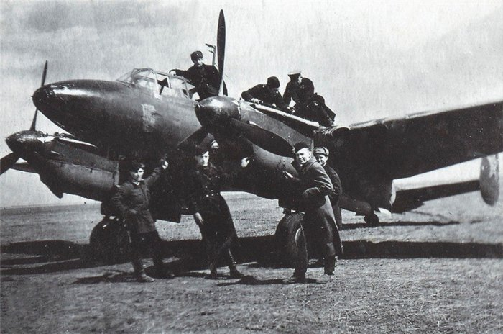
Из многих полетов, совершенных нашим экипажем с аэродрома Викторополь , запомнился прежде всего тот, в котором пришлось гореть. Он выполнялся 23 июня 1942 года на самолете Пе-3.( отец на фото внизу в центре [авт.] )
В этом полете мы вели разведку в районе Красноград, Ново- Московск, Изюм, Купянск.
Основное внимание уделяли поиску наших окруженных группировок войск. Южнее Харькова их было очень много - сотни тысяч бойцов.
Мы летали преимущественно на малых высотах. На средние и большие забирались редко.
В этом полете мы уже выполнили поставленную боевую задачу и возвращались.
На обратном маршруте на линии фронта западнее Купянска я увидел много очагов пожаров и доложил летчику, старшему лейтенанту Петру Рожкову:» Здесь идет интенсивная артиллерийская стрельба»
Командир возразил:» Нет, здесь танковый бой. Ты посмотри».
Я был уверен в своем предположении, поскольку никаких танков не было видно, но лег на пол кабины и стал рассматривать поле боя.
Командир также вел наблюдение, самолет выполнял левый вираж с небольшим креном на высоте около пяти тысяч метров.
Судили, рядили, спорили и смотрели на землю мы, конечно, недолго. Но и этот момент противник смог использовать.
Когда я лежал на полу кабины, то услышал удары, напоминающие стук крупных капель дождя по железной крыше дома.
Быстро поднявшись, я увидел справа, сзади истребитель МЕ-109, выходивший из атаки. У нас загорелся правый мотор. Второй самолет заходил в атаку.
Я доложил летчику:» Второй Ме-109 заходит в атаку слева, сверху».
Петр Рожков принял решение « срывать» пламя и начал выполнять резкие скольжения влево. Мы горели, теряли высоту, продолжая полет в сторону своего аэродрома. Истребители поочередно заходили в атаку сверху, сзади.
Я вел прицельный пулеметный огонь. После одной из моих очередей один истребитель задымил и ушел от нас. У меня было два пулемета.: один ШКАС на турели. Это основной. А второй «в хвосте» -неподвижный. Огонь открывался им после нажатия мною на кнопку.
Оставшийся истребитель понял, что у нашего самолета нет стрелка-радиста и начал забираться к нам «под хвост»- находился сзади, снизу. А поскольку у нашего самолета двухкилевое хвостовое оперение, то фашист старался быть в таком положении, когда я его не видел и не мог вести огня по нему.
Потеряв на некоторое время оставшийся истребитель, я просил летчика:» Покажи хвост»( была такая команда)
Летчик показывал : делал два-три небольших отворота влево-вправо. При этом появлялась возможность наблюдать заднюю нижнюю полусферу, где находился оставшийся истребитель противника.
Мы продолжали гореть. Попытки для срыва пламени на скольжении были безуспешными.
Огонь сзади справа большим языком появился уже в моей кабине. А за ней бензиновый бак более пятисот литров. Мы летали меньше двух часов и он был еще не весь израсходован.
Этот бак вот-вот мог взорваться. Кроме того, из-за огня в моей кабине я не мог стрелять из турельного пулемета.
Единственным выходом являлся прыжок с парашютом вверх( после сброса фонаря). Прыгать вниз я не мог из-за огня.
«Давай прыгать»- предложил Рожкову.
« Будем садиться»- ответил он.
Я давно знал, что Петр прыжки с парашютом не долюбливал. Этому были свои мотивы. У самолетов Пе-3 , Пе-2 –двухкилевое хвостовое оперение. Вероятность удара об это оперение после выброса с парашютом довольно большая. Можно сломать было и руку и ногу и позвоночник.
Этот момент сдерживал от прыжка .
Огонь сзади меня сильно « донимал» Я пробрался вперед и находился рядом с летчиком - у агрегата аварийного выпуска шасси.
Вдруг атака снизу сзади. Видел трассы пуль, которые пролетали около самолета.
Наш самолет сорвался в пикирование. Переговорное устройство прекратило работу.
Летчик двумя руками тянул штурвал на себя, но он ему не поддавался. Тогда я правую руку тоже приложил к штурвалу.
Общим усилиям штурвал поддался, пошел на нас. Самолет стал выходить из пикирования.
Я дернул ручку верхнего фонаря и он «улетел». Можно было прыгать нам обоим вверх.
Но Петр показывал рукой, что будем садиться. Высота полета была уже небольшой.
На большой скорости мы приземлились без шасси ( на фюзеляж) на мокрый луг за железной дорогой Уразово - Старобельск и проползли на фюзеляже метров 300.Затем попали в большую канаву перед речкой, она резко затормозила самолет и он, перескочив ее, упал в речку в пяти-семи метрах от берега.
Я, ожидая взрыва бензинового бака, сразу же выбросился вперед вправо в воду( верх нашей кабины был открыт) А Петька вылез на левую плоскость. Находясь в воде, я вспомнил, что за бронеспинкой сиденья летчика стояла моя штурманская сумка и прокричал: » Петя, сумку возьми!»( штурманская сумка моего отца)
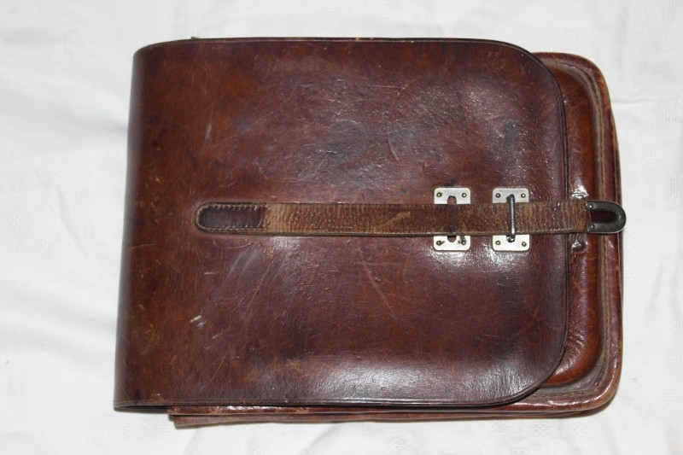
Он взял ее. В ней было больше пяти тысяч рублей. Недавно я получил пять тысяч за сто успешно выполненных боевых вылетов. В первые годы войны мы получали денежное вознаграждение за боевые вылеты. Оно было потом отменено. ( кажется, во второй половине 1942 года)
Мы выбрались на берег. Через несколько секунд взорвался фюзеляжный бак, пожар на самолете усилился. Я был мокрый, снял с себя все: парашют, куртку, летний комбинезон, кирзовые сапоги. Раздевшись до трусов, заметил кровь на ногах. В нескольких местах ниже колен торчали хвостики осколков. Я их вытащил.
Они были рваной конфигурации длиной до двух сантиметров и толщиной полтора-два миллиметра
Мы поняли, что один снаряд пушки истребителя разорвался в кабине, ударившись о нижнюю часть броневой спинки летчика, и эти осколки попали в мои ноги.
Меня спасло то, что в момент разрыва снаряда находился в передней части кабины.
Так что бронеспинка летчика и его спасла и меня выручила.
Хорошо, что канава перед речкой затормозила самолет и он упал в воду. Если бы мы перескочили речушку
( она была узкой), то самолет врезался бы в противоположный берег. До него всего было метров 25-30. Он был крутым и высоким.
Упали мы в двадцати километрах от своего аэродрома, восточнее Уразово. Позже нам один техник сказал, что видел с аэродрома наш горящий самолет.
К нам подбежали подростки из соседнего села. Вскоре подъехала санитарная машина с полевого аэродрома, над которым мы пролетали на горящем самолете.
На прибывшей санитарке убыли к авиаторам, от них мы смогли передать наши разведданные. Нас там накормили и на грузовой машине вечером отвезли на наш аэродром.
На следующий день командир эскадрильи капитан М. Ивкин решил слетать на самолете . По-2 к месту нашего приземления. Он взял меня с собой.
Место для посадки По-2 на мокром лугу было неплохим. Лететь было недалеко, мы быстро добрались и удачно сели у накануне сгоревшего Пе-3.
Мы осмотрели самолет и я его сфотографировал. Фотоаппарат взял из аэрофотослужбы эскадрильи, которая подчинялась мне, как заместителю начальника штаба эскадрильи. ( это фото сделано моим отцом 24 июня 1942 года)
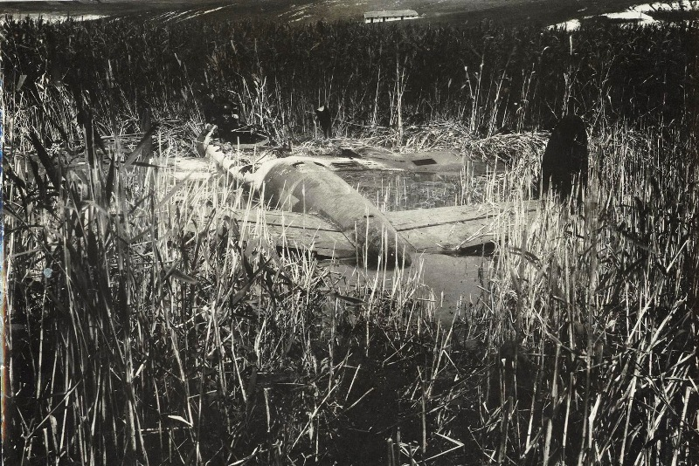
При осмотре сгоревшего самолета мы увидели, что тяга ( труба) руля высоты в хвостовой части фюзеляжа была развернута снарядом истребителя. Она не проходила между роликами, закрепленными к фюзеляжу.
Поэтому нам только совместными усилиями удалось эту трубу протащить между роликами и вывести самолет из пике.
Снять со сгоревшего самолета было нечего. И мы улетели обратно.
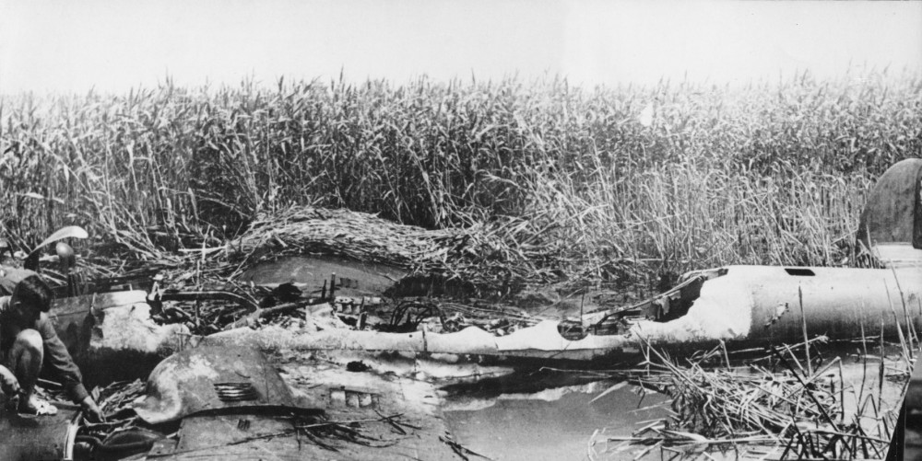
Так экипаж старшего лейтенанта П. Рожкова, в котором я был штурманом, похоронил второй самолет Пе-3 из трех имевшихся.
Этот боевой полет экипажу не был засчитан.
В моей летной книжке в графе краткое содержание задания сделана запись:» Задание не выполнено. Был сбит истребителями противника, самолет сгорел. Экипаж вернулся»
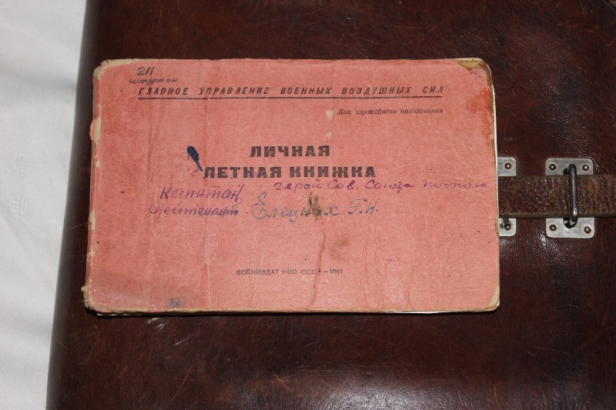
А ниже этой записи - итог боевых полетов за месяц, подпись начальника штаба 90 ОРАЭ(отдельной разведывательной авиационной эскадрильи) капитана Хмель.
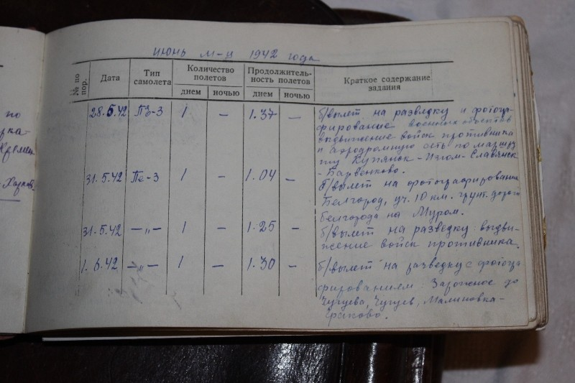
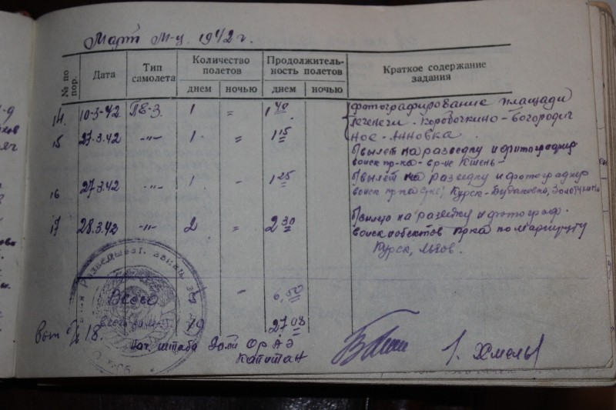
В конце июня 1942 года на аэродроме Викторополь на базе двух отдельных разведывательных эскадрилий (90 и 91) шло формирование 8 –ого отдельного дальнеразведывательного авиационного полка. Именовали его дальнеразведывательным , но он таким не был. На вооружении были самолеты СУ-2, Пе-2. И только позже стали поступать ПЕ-3.
Командиром полка был назначен майор М. Подгорнов, заместителем по политчасти – майор Н. Разумов. Начальником штаба - подполковник Г. Мышастый.
На фото отец с Петей Рожковым(1942 год). Петр погиб 10 ноября 1942 года во время выполнения боевого задания под Сталинградом
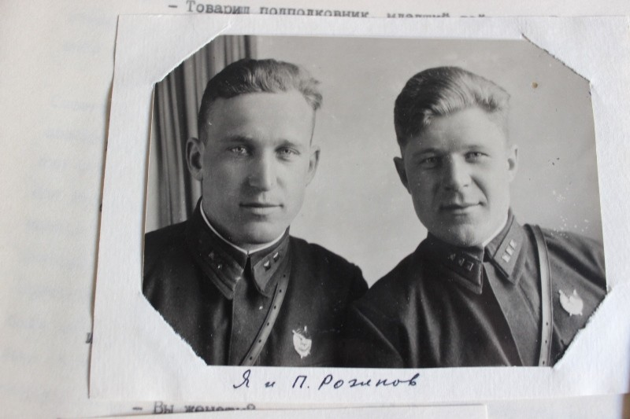
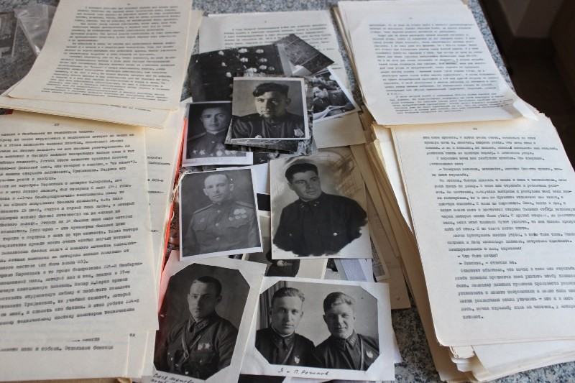
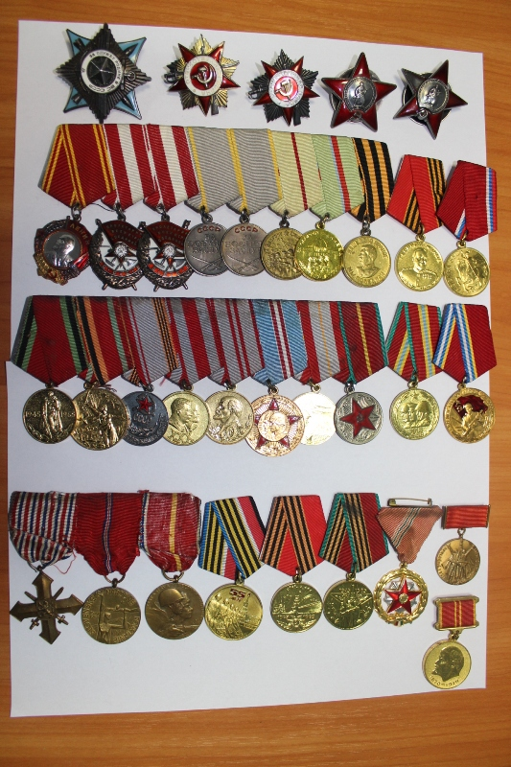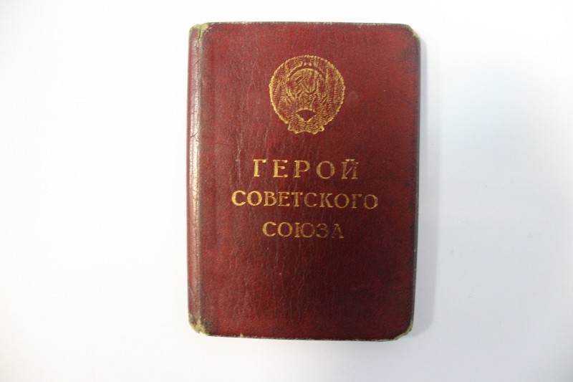
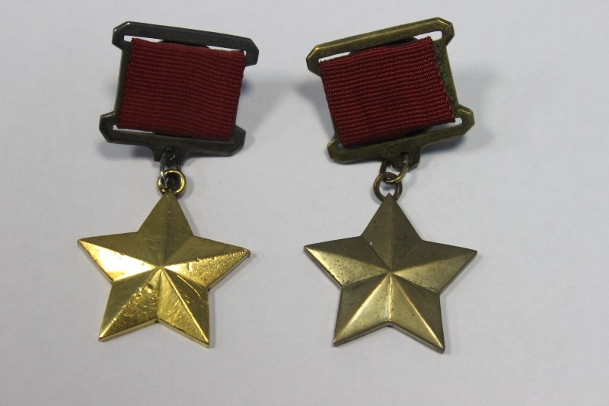

Боевой вылет не засчитан

Я верю, что моего отца, Героя Советского Союза Елецких Гавриила Никифоровича, во время войны хранил Бог.
Невозможно было выжить по - иному. Пять раз за войну отец горел в самолете, потерял троих пилотов и остался жить.
Эти его воспоминания печатаются впервые.
Из многих полетов, совершенных нашим экипажем с аэродрома Викторополь , запомнился прежде всего тот, в котором пришлось гореть. Он выполнялся 23 июня 1942 года на самолете Пе-3.( отец на фото внизу в центре)
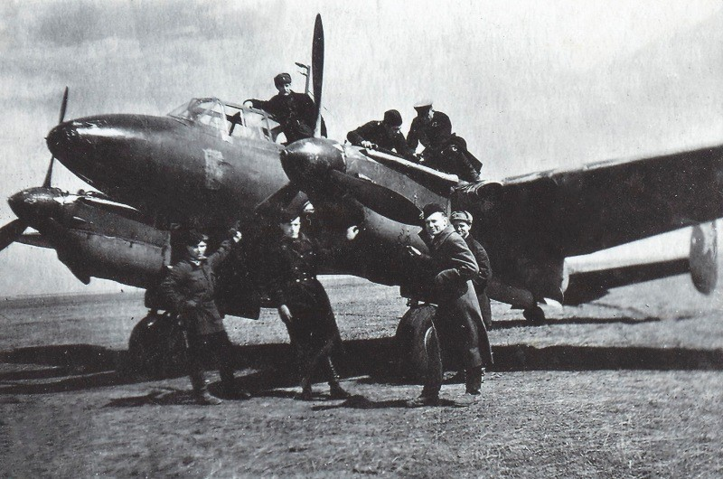

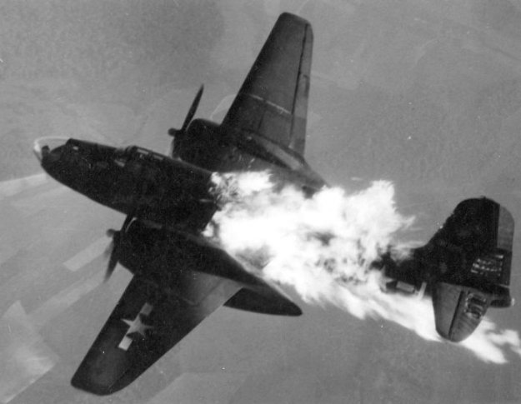
В этом полете мы вели разведку в районе Красноград, Ново- Московск, Изюм, Купянск.
Основное внимание уделяли поиску наших окруженных группировок войск. Южнее Харькова их было очень много - сотни тысяч бойцов.
Мы летали преимущественно на малых высотах. На средние и большие забирались редко.
В этом полете мы уже выполнили поставленную боевую задачу и возвращались.
На обратном маршруте на линии фронта западнее Купянска я увидел много очагов пожаров и доложил летчику, старшему лейтенанту Петру Рожкову:» Здесь идет интенсивная артиллерийская стрельба»
Командир возразил:» Нет, здесь танковый бой. Ты посмотри».
Я был уверен в своем предположении, поскольку никаких танков не было видно, но лег на пол кабины и стал рассматривать поле боя.
Командир также вел наблюдение, самолет выполнял левый вираж с небольшим креном на высоте около пяти тысяч метров.
Судили, рядили, спорили и смотрели на землю мы, конечно, недолго. Но и этот момент противник смог использовать.
Когда я лежал на полу кабины, то услышал удары, напоминающие стук крупных капель дождя по железной крыше дома.
Быстро поднявшись, я увидел справа, сзади истребитель МЕ-109, выходивший из атаки. У нас загорелся правый мотор. Второй самолет заходил в атаку.
Я доложил летчику:» Второй Ме-109 заходит в атаку слева, сверху».
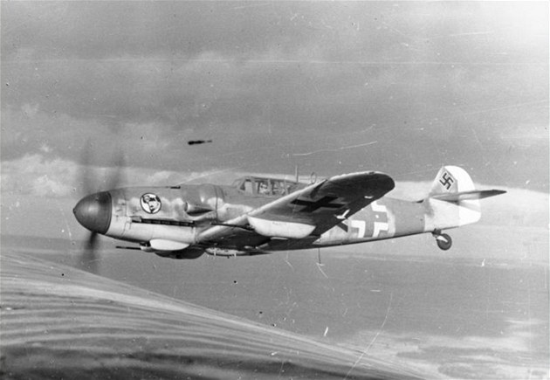
Петр Рожков принял решение « срывать» пламя и начал выполнять резкие скольжения влево. Мы горели, теряли высоту, продолжая полет в сторону своего аэродрома. Истребители поочередно заходили в атаку сверху, сзади.
Я вел прицельный пулеметный огонь. После одной из моих очередей один истребитель задымил и ушел от нас. У меня было два пулемета.: один ШКАС на турели. Это основной. А второй «в хвосте» -неподвижный. Огонь открывался им после нажатия мною на кнопку.
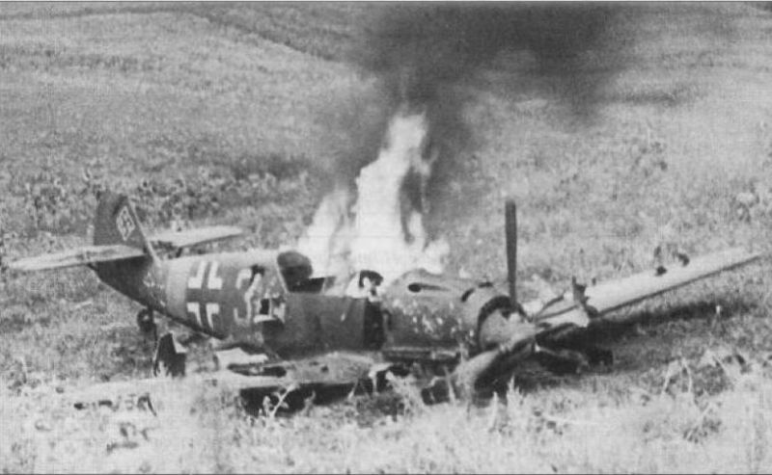
Оставшийся истребитель понял, что у нашего самолета нет стрелка-радиста и начал забираться к нам «под хвост»- находился сзади, снизу. А поскольку у нашего самолета двухкилевое хвостовое оперение, то фашист старался быть в таком положении, когда я его не видел и не мог вести огня по нему.
Потеряв на некоторое время оставшийся истребитель, я просил летчика:» Покажи хвост»( была такая команда)
Летчик показывал : делал два-три небольших отворота влево-вправо. При этом появлялась возможность наблюдать заднюю нижнюю полусферу, где находился оставшийся истребитель противника.
Мы продолжали гореть. Попытки для срыва пламени на скольжении были безуспешными.
Огонь сзади справа большим языком появился уже в моей кабине. А за ней бензиновый бак более пятисот литров. Мы летали меньше двух часов и он был еще не весь израсходован.
Этот бак вот-вот мог взорваться. Кроме того, из-за огня в моей кабине я не мог стрелять из турельного пулемета.
Единственным выходом являлся прыжок с парашютом вверх( после сброса фонаря). Прыгать вниз я не мог из-за огня.
«Давай прыгать»- предложил Рожкову.
« Будем садиться»- ответил он.
Я давно знал, что Петр прыжки с парашютом не долюбливал. Этому были свои мотивы. У самолетов Пе-3 , Пе-2 –двухкилевое хвостовое оперение. Вероятность удара об это оперение после выброса с парашютом довольно большая. Можно сломать было и руку и ногу и позвоночник.
Этот момент сдерживал от прыжка .
Огонь сзади меня сильно « донимал» Я пробрался вперед и находился рядом с летчиком - у агрегата аварийного выпуска шасси.
Вдруг атака снизу сзади. Видел трассы пуль, которые пролетали около самолета.
Наш самолет сорвался в пикирование. Переговорное устройство прекратило работу.
Летчик двумя руками тянул штурвал на себя, но он ему не поддавался. Тогда я правую руку тоже приложил к штурвалу.
Общим усилиям штурвал поддался, пошел на нас. Самолет стал выходить из пикирования.
Я дернул ручку верхнего фонаря и он «улетел». Можно было прыгать нам обоим вверх.
Но Петр показывал рукой, что будем садиться. Высота полета была уже небольшой.
На большой скорости мы приземлились без шасси ( на фюзеляж) на мокрый луг за железной дорогой Уразово - Старобельск и проползли на фюзеляже метров 300.Затем попали в большую канаву перед речкой, она резко затормозила самолет и он, перескочив ее, упал в речку в пяти-семи метрах от берега.
Я, ожидая взрыва бензинового бака, сразу же выбросился вперед вправо в воду( верх нашей кабины был открыт) А Петька вылез на левую плоскость. Находясь в воде, я вспомнил, что за бронеспинкой сиденья летчика стояла моя штурманская сумка и прокричал: » Петя, сумку возьми!»( штурманская сумка моего отца)
Он взял ее. В ней было больше пяти тысяч рублей. Недавно я получил пять тысяч за сто успешно выполненных боевых вылетов. В первые годы войны мы получали денежное вознаграждение за боевые вылеты. Оно было потом отменено. ( кажется, во второй половине 1942 года)
Мы выбрались на берег. Через несколько секунд взорвался фюзеляжный бак, пожар на самолете усилился. Я был мокрый, снял с себя все: парашют, куртку, летний комбинезон, кирзовые сапоги. Раздевшись до трусов, заметил кровь на ногах. В нескольких местах ниже колен торчали хвостики осколков. Я их вытащил.
Они были рваной конфигурации длиной до двух сантиметров и толщиной полтора-два миллиметра
Мы поняли, что один снаряд пушки истребителя разорвался в кабине, ударившись о нижнюю часть броневой спинки летчика, и эти осколки попали в мои ноги.
Меня спасло то, что в момент разрыва снаряда находился в передней части кабины.
Так что бронеспинка летчика и его спасла и меня выручила.
Хорошо, что канава перед речкой затормозила самолет и он упал в воду. Если бы мы перескочили речушку
( она была узкой), то самолет врезался бы в противоположный берег. До него всего было метров 25-30. Он был крутым и высоким.
Упали мы в двадцати километрах от своего аэродрома, восточнее Уразово. Позже нам один техник сказал, что видел с аэродрома наш горящий самолет.
К нам подбежали подростки из соседнего села. Вскоре подъехала санитарная машина с полевого аэродрома, над которым мы пролетали на горящем самолете.
На прибывшей санитарке убыли к авиаторам, от них мы смогли передать наши разведданные. Нас там накормили и на грузовой машине вечером отвезли на наш аэродром.
На следующий день командир эскадрильи капитан М. Ивкин решил слетать на самолете . По-2 к месту нашего приземления. Он взял меня с собой.
Место для посадки По-2 на мокром лугу было неплохим. Лететь было недалеко, мы быстро добрались и удачно сели у накануне сгоревшего Пе-3.
Мы осмотрели самолет и я его сфотографировал. Фотоаппарат взял из аэрофотослужбы эскадрильи, которая подчинялась мне, как заместителю начальника штаба эскадрильи. ( это фото сделано моим отцом 24 июня 1942 года)
При осмотре сгоревшего самолета мы увидели, что тяга ( труба) руля высоты в хвостовой части фюзеляжа была развернута снарядом истребителя. Она не проходила между роликами, закрепленными к фюзеляжу.
Поэтому нам только совместными усилиями удалось эту трубу протащить между роликами и вывести самолет из пике.
Снять со сгоревшего самолета было нечего. И мы улетели обратно. ( фото сделано отцом 24 июня 1942 года)
Так экипаж старшего лейтенанта П. Рожкова, в котором я был штурманом, похоронил второй самолет Пе-3 из трех имевшихся.
Этот боевой полет экипажу не был засчитан.
В моей летной книжке в графе краткое содержание задания сделана запись:» Задание не выполнено. Был сбит истребителями противника, самолет сгорел. Экипаж вернулся»
А ниже этой записи - итог боевых полетов за месяц, подпись начальника штаба 90 ОРАЭ(отдельной разведывательной авиационной эскадрильи) капитана Хмель.

В конце июня 1942 года на аэродроме Викторополь на базе двух отдельных разведывательных эскадрилий (90 и 91) шло формирование 8 –ого отдельного дальнеразведывательного авиационного полка. Именовали его дальнеразведывательным , но он таким не был. На вооружении были самолеты СУ-2, Пе-2. И только позже стали поступать ПЕ-3.
Командиром полка был назначен майор М. Подгорнов, заместителем по политчасти – майор Н. Разумов. Начальником штаба - подполковник Г. Мышастый.
На фото отец с Петей Рожковым(1942 год). Петр погиб 10 ноября 1942 года во время выполнения боевого задания под Сталинградом
Вечная память всем защитникам Отечества!
http://foto-history.livejournal.com/7231914.html

Опубликовал Михаил Свободный , 29.03.2015 в 13:01
Skip to Main Content Area
Реклама
Главная » Блоги » Василич's блог
Воспоминания из военных будней Героя Советского Союза
﻿
Опубликовано: Василич 12|04|2015 || Просмотров: 757
Я пишу про отца. У меня фото не так много его военных. А книга, написанная им, целых 500 страниц. Нет, она пока не издана. Отрывки публикую к 70 -летию Победы. Сергей Елецких.
Мой отец, Елецких Гавриил Никифорович, за время войны совершил 212 боевых вылетов на разведку и бомбометание фашистских войск. За 100 успешных боевых вылетов присваивали звание Героя Советского Союза. Золотую Звезду отцу вручили 1 июля 1944. К этому моменту на его счету было 167 успешно выполненных заданий командования.
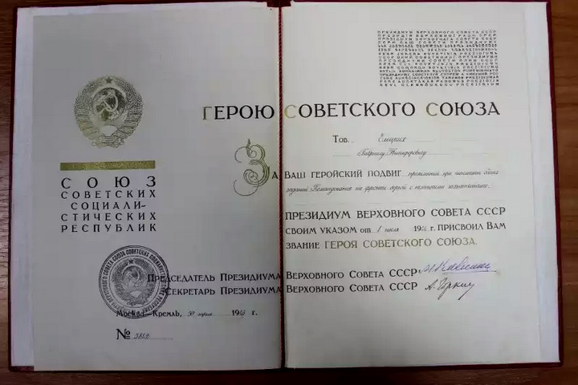
Я верю, что моего отца, Героя Советского Союза Елецких Гавриила Никифоровича, во время войны хранил Бог. Невозможно было выжить по - иному. Пять раз за войну отец горел в самолете, потерял троих пилотов и остался жить. Эти его воспоминания печатаются впервые.
БОЕВОЙ ВЫЛЕТ НЕ ЗАСЧИТАН
Из многих полетов, совершенных нашим экипажем с аэродрома Викторополь , запомнился прежде всего тот, в котором пришлось гореть. Он выполнялся 23 июня 1942 года на самолете Пе-3.( отец на фото внизу в центре)
В этом полете мы вели разведку в районе Красноград, Ново- Московск, Изюм, Купянск.
Основное внимание уделяли поиску наших окруженных группировок войск. Южнее Харькова их было очень много - сотни тысяч бойцов.
Мы летали преимущественно на малых высотах. На средние и большие забирались редко.
В этом полете мы уже выполнили поставленную боевую задачу и возвращались.
На обратном маршруте на линии фронта западнее Купянска я увидел много очагов пожаров и доложил летчику, старшему лейтенанту Петру Рожкову:» Здесь идет интенсивная артиллерийская стрельба»
Командир возразил:» Нет, здесь танковый бой. Ты посмотри».
Я был уверен в своем предположении, поскольку никаких танков не было видно, но лег на пол кабины и стал рассматривать поле боя.
Командир также вел наблюдение, самолет выполнял левый вираж с небольшим креном на высоте около пяти тысяч метров.
Судили, рядили, спорили и смотрели на землю мы, конечно, недолго. Но и этот момент противник смог использовать.
Когда я лежал на полу кабины, то услышал удары, напоминающие стук крупных капель дождя по железной крыше дома.
Быстро поднявшись, я увидел справа, сзади истребитель МЕ-109, выходивший из атаки. У нас загорелся правый мотор. Второй самолет заходил в атаку.
Я доложил летчику:» Второй Ме-109 заходит в атаку слева, сверху».
Петр Рожков принял решение « срывать» пламя и начал выполнять резкие скольжения влево. Мы горели, теряли высоту, продолжая полет в сторону своего аэродрома. Истребители поочередно заходили в атаку сверху, сзади.
Я вел прицельный пулеметный огонь. После одной из моих очередей один истребитель задымил и ушел от нас. У меня было два пулемета.: один ШКАС на турели. Это основной. А второй «в хвосте» -неподвижный. Огонь открывался им после нажатия мною на кнопку.
Оставшийся истребитель понял, что у нашего самолета нет стрелка-радиста и начал забираться к нам «под хвост»- находился сзади, снизу. А поскольку у нашего самолета двухкилевое хвостовое оперение, то фашист старался быть в таком положении, когда я его не видел и не мог вести огня по нему.
Потеряв на некоторое время оставшийся истребитель, я просил летчика:» Покажи хвост»( была такая команда)
Летчик показывал : делал два-три небольших отворота влево-вправо. При этом появлялась возможность наблюдать заднюю нижнюю полусферу, где находился оставшийся истребитель противника.
Мы продолжали гореть. Попытки для срыва пламени на скольжении были безуспешными.
Огонь сзади справа большим языком появился уже в моей кабине. А за ней бензиновый бак более пятисот литров. Мы летали меньше двух часов и он был еще не весь израсходован.
Этот бак вот-вот мог взорваться. Кроме того, из-за огня в моей кабине я не мог стрелять из турельного пулемета.
Единственным выходом являлся прыжок с парашютом вверх( после сброса фонаря). Прыгать вниз я не мог из-за огня.
«Давай прыгать»- предложил Рожкову.
« Будем садиться»- ответил он.
Я давно знал, что Петр прыжки с парашютом не долюбливал. Этому были свои мотивы. У самолетов Пе-3 , Пе-2 –двухкилевое хвостовое оперение. Вероятность удара об это оперение после выброса с парашютом довольно большая. Можно сломать было и руку и ногу и позвоночник.
Этот момент сдерживал от прыжка .
Огонь сзади меня сильно « донимал» Я пробрался вперед и находился рядом с летчиком - у агрегата аварийного выпуска шасси.
Вдруг атака снизу сзади. Видел трассы пуль, которые пролетали около самолета.
Наш самолет сорвался в пикирование. Переговорное устройство прекратило работу.
Летчик двумя руками тянул штурвал на себя, но он ему не поддавался. Тогда я правую руку тоже приложил к штурвалу.
Общим усилиям штурвал поддался, пошел на нас. Самолет стал выходить из пикирования.
Я дернул ручку верхнего фонаря и он «улетел». Можно было прыгать нам обоим вверх.
Но Петр показывал рукой, что будем садиться. Высота полета была уже небольшой.
На большой скорости мы приземлились без шасси ( на фюзеляж) на мокрый луг за железной дорогой Уразово - Старобельск и проползли на фюзеляже метров 300.Затем попали в большую канаву перед речкой, она резко затормозила самолет и он, перескочив ее, упал в речку в пяти-семи метрах от берега.
Я, ожидая взрыва бензинового бака, сразу же выбросился вперед вправо в воду( верх нашей кабины был открыт) А Петька вылез на левую плоскость. Находясь в воде, я вспомнил, что за бронеспинкой сиденья летчика стояла моя штурманская сумка и прокричал: » Петя, сумку возьми!»( штурманская сумка моего отца)
Он взял ее. В ней было больше пяти тысяч рублей. Недавно я получил пять тысяч за сто успешно выполненных боевых вылетов. В первые годы войны мы получали денежное вознаграждение за боевые вылеты. Оно было потом отменено. ( кажется, во второй половине 1942 года)
Мы выбрались на берег. Через несколько секунд взорвался фюзеляжный бак, пожар на самолете усилился. Я был мокрый, снял с себя все: парашют, куртку, летний комбинезон, кирзовые сапоги. Раздевшись до трусов, заметил кровь на ногах. В нескольких местах ниже колен торчали хвостики осколков. Я их вытащил.
Они были рваной конфигурации длиной до двух сантиметров и толщиной полтора-два миллиметра
Мы поняли, что один снаряд пушки истребителя разорвался в кабине, ударившись о нижнюю часть броневой спинки летчика, и эти осколки попали в мои ноги.
Меня спасло то, что в момент разрыва снаряда находился в передней части кабины.
Так что бронеспинка летчика и его спасла и меня выручила.
Хорошо, что канава перед речкой затормозила самолет и он упал в воду. Если бы мы перескочили речушку
( она была узкой), то самолет врезался бы в противоположный берег. До него всего было метров 25-30. Он был крутым и высоким.
Упали мы в двадцати километрах от своего аэродрома, восточнее Уразово. Позже нам один техник сказал, что видел с аэродрома наш горящий самолет.
К нам подбежали подростки из соседнего села. Вскоре подъехала санитарная машина с полевого аэродрома, над которым мы пролетали на горящем самолете.
На прибывшей санитарке убыли к авиаторам, от них мы смогли передать наши разведданные. Нас там накормили и на грузовой машине вечером отвезли на наш аэродром.
На следующий день командир эскадрильи капитан М. Ивкин решил слетать на самолете . По-2 к месту нашего приземления. Он взял меня с собой.
Место для посадки По-2 на мокром лугу было неплохим. Лететь было недалеко, мы быстро добрались и удачно сели у накануне сгоревшего Пе-3.
Мы осмотрели самолет и я его сфотографировал. Фотоаппарат взял из аэрофотослужбы эскадрильи, которая подчинялась мне, как заместителю начальника штаба эскадрильи. ( это фото сделано моим отцом 24 июня 1942 года)
При осмотре сгоревшего самолета мы увидели, что тяга ( труба) руля высоты в хвостовой части фюзеляжа была развернута снарядом истребителя. Она не проходила между роликами, закрепленными к фюзеляжу.
Поэтому нам только совместными усилиями удалось эту трубу протащить между роликами и вывести самолет из пике.
Снять со сгоревшего самолета было нечего. И мы улетели обратно.
Так экипаж старшего лейтенанта П. Рожкова, в котором я был штурманом, похоронил второй самолет Пе-3 из трех имевшихся.
Этот боевой полет экипажу не был засчитан.
В моей летной книжке в графе краткое содержание задания сделана запись:» Задание не выполнено. Был сбит истребителями противника, самолет сгорел. Экипаж вернулся»
А ниже этой записи - итог боевых полетов за месяц, подпись начальника штаба 90 ОРАЭ(отдельной разведывательной авиационной эскадрильи) капитана Хмель.
В конце июня 1942 года на аэродроме Викторополь на базе двух отдельных разведывательных эскадрилий (90 и 91) шло формирование 8 –ого отдельного дальнеразведывательного авиационного полка. Именовали его дальнеразведывательным , но он таким не был. На вооружении были самолеты СУ-2, Пе-2. И только позже стали поступать ПЕ-3.
Командиром полка был назначен майор М. Подгорнов, заместителем по политчасти – майор Н. Разумов. Начальником штаба - подполковник Г. Мышастый.
На фото отец с Петей Рожковым(1942 год). Петр погиб 10 ноября 1942 года во время выполнения боевого задания под Сталинградом
МЫ СМЕРТИ СМЕЯЛИСЬ В ЛИЦО. ВОСЬМОЙ БОЕВОЙ ВЫЛЕТ.
Многие не представляют, что это такое, боевой вылет, и в чем состоит героизм летчика.
За первые 14 дней войны 225 – ый авиационный полк, который входил в 17-ую бомбардировочную авиационную дивизию, прекратил свое существование.
Первые свои вылеты отец совершил в нем.
Были потеряны все самолеты ( более 40) и чуть меньше от половины летных экипажей. Их было около 60. Да, каждый день теряли в среднем по три самолета.
6 июля 1941 года отец в качестве штурмана перегнал с майором Царевым оставшийся исправный учебный самолет из Бердичева в Борисполь, где за двое суток его переделали в боевой. На этом переделанном самолете и были совершены следующие вылеты.
Это отрывок из книги моего отца о войне. Восьмой боевой вылет. Книга была написана 25 лет назад. Печатается впервые.
Нашему экипажу в 224 –ом полку пришлось совершить два боевых вылета, 9 и 12 июля 1941 года. Первый- с аэродрома Борисполь, а второй- с полевого, у железнодорожной станции Гребенка.
Утром 9 июля фашистская авиация нанесла бомбовый удар по нашему аэродрому ( Борисполь). Удар наносился девяткой самолетов Ю-88, которые сбросили бомбы крупного калибра, порядка 250 кг.
224 – ый полк существенных потерь не имел. Боевых самолетов у этого полка было мало, чуть больше десяти.
Несколько осколков бомб попали в один или два их самолета. Наш самолет СБ ( только что переделанный из УСБ) не имел повреждений, хотя одна из бомб разорвалась недалеко от него.( отец на фото внизу в центре)
Крепко пострадала взлетно-посадочная полоса аэродрома. На ней было четыре или пять больших воронок.
Во время этого налета фашистских стервятников я лежал вместе с летчиком и стрелком –радистом на траве недалеко от нашего самолета. Конечно, слушать разрывы бомб крупного калибра вблизи себя, событие весьма неприятное.
До налета на аэродром фашистской авиации нам была поставлена боевая задача. Поэтому, как только были заделаны воронки на взлетно-посадочной полосе, на что ушло около двух часов времени, был дан сигнал на запуск моторов.
В первом вылете с экипажами 224-го полка наш самолет летел в составе эскадрильи.
Мы шли левым ведомым самолетом в левом звене. На этот раз наша группа впервые за мои боевые полеты прикрывалась звеном ( четырьмя самолетами) истребителей.
У старшего лейтенанта Трифоненко это был 12-й вылет на самолете СБ.
Он занимал первое место в 225 –ом полку по количеству боевых вылетов.
У меня это был 8-ой вылет на боевое задание.
Истребителями прикрытия нашей группы были самолеты ЯК-1. Они базировались на нашем же аэродроме.
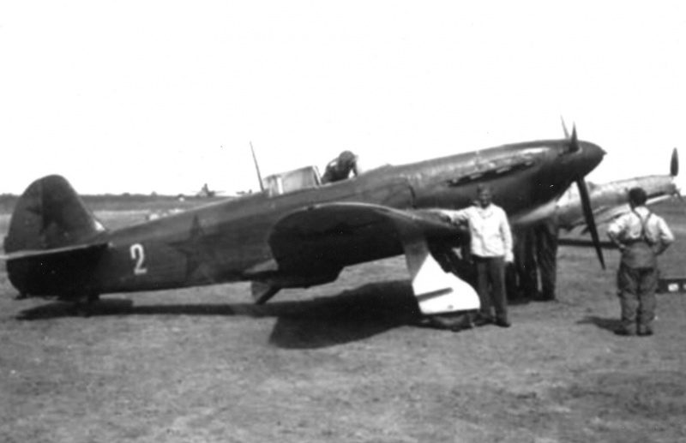
Группа бомбардировщиков взлетела без всяких происшествий, собралась на кругу.
Затем взлетели истребители и пристроились к нашей группе сзади-сверху.
Реку Днепр мы пересекли южнее Киева. А после отхода от реки, истребителей прикрытия у нашей группы я уже не видел.
В то время и радиосвязи с ними не было. Причину ухода от нас истребителей я не знаю. То ли они отвлеклись на группу немецких бомбардировщиков, которые в тот период систематически бомбили Киев, то ли просто бросили нас. ( и такое бывало в 1941 году)
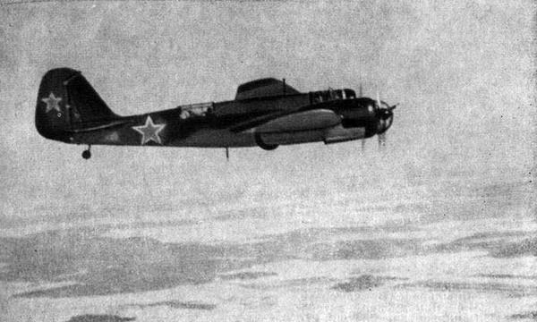
Экипажи 225 –ого ( уже разбитого) полка в ходе боевых действий ни разу не прикрывались истребителями. И это одна из основных причин больших потерь, понесенных полком.
Целью бомбового удара для нашей девятки являлись немецко-фашистские войска на дороге Новоград - Волынский- Житомир. Последний, как известно, был оставлен нашими войсками в этот же день, 9 июля.
Мы подошли к Житомиру с юго-востока на высоте 600-800 метров.
Западнее города увидели клубы пыли над дорогой от двигавшейся колонны немецкой техники.
Бомбы сбросили по головным танкам этой колонны по сигналу ведущего девятки под небольшим углом к дороге. Увидели взрывы и появившиеся очаги пожаров.
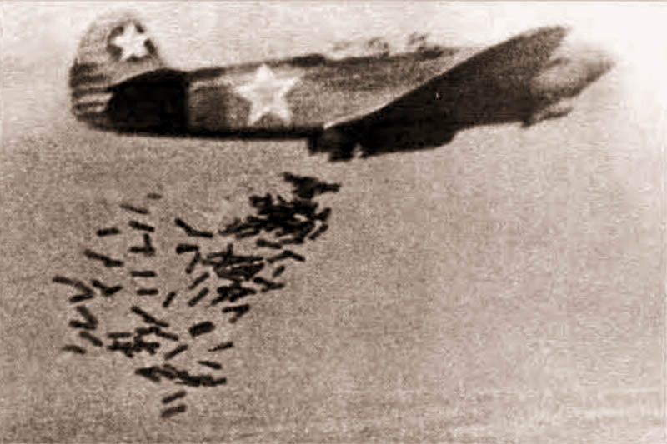
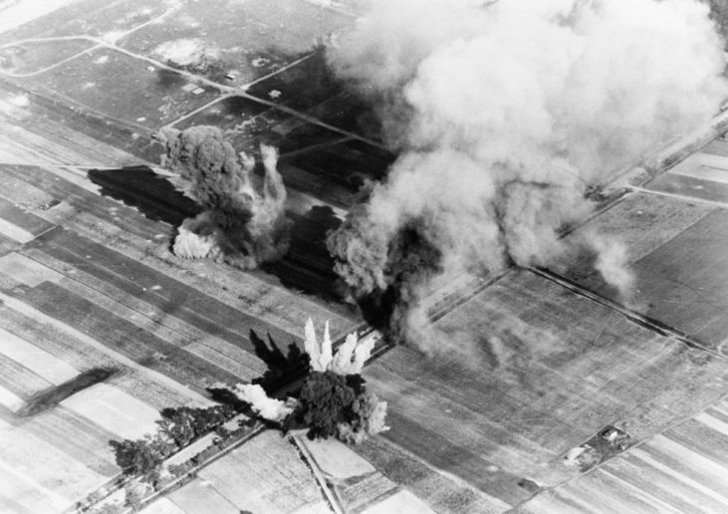
До сбрасывания бомб, малокалиберная зенитная артиллерия фашистов начала обстрел наших самолетов.
Но от ее огня потерь мы не понесли. Колонна немецко-фашистских войск прикрывалась и истребителями, но они были впереди-слева от нас и до момента сброса бомб противодействия нам не оказали.
Их атаки начались в ходе выполнения группой левого разворота для следования обратно.
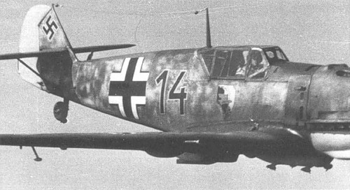
Разворот выполнялся на наш самолет.
В ходе выполнения разворота, атаке истребителей противника подверглись самолеты внешнего звена, т.е. правого.
При этом были сбиты два наших экипажа. С истребителями прикрытия мы бы их наверняка не потеряли.
Мой командир экипажа во время разворота хорошо держался места в строю.
После выполнения разворота ведущий группы сразу же увеличил скорость полета.
Он рассчитывал, что все оставшиеся семь самолетов будут держаться своих мест в строю.
Однако наш самолет сразу же стал отставать.
Газ моторам, как сказал мне летчик, был дан полный. Причиной являлось, видимо то, что моторы уже были с выработанным ресурсом или старой модификации с несколько меньшей мощностью. Оказали влияние и последние переделки, во время которых переставили кабину штурмана.
На наш отстающий самолет набросились два фашистских истребителя Ме-109.
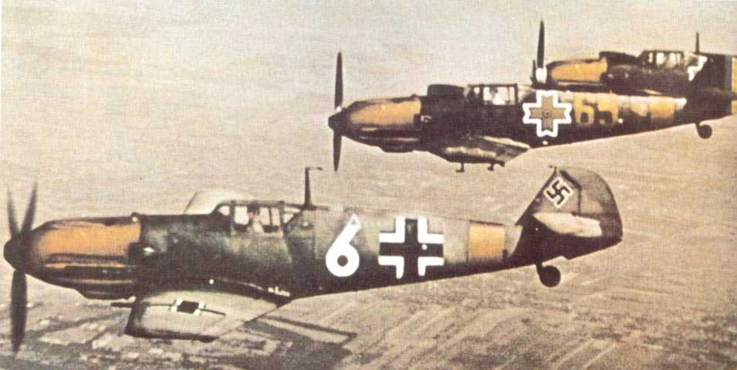
Трифоненко правильно сориентировался, он снизился на высоту бреющего полета – пять-десять метров.
При этом мы выполняли небольшой маневр по высоте и направлению, обходя наземные препятствия.
Близость земли и небольшие наши маневры усложняли истребителям ведение прицельного огня. Их очереди были короткими и неэффективными.
Они велись с трассирующими пулями, полет которых видели мы, члены экипажа, и летчик фашистского истребителя.
Трассы проходили выше, левее и правее самолета. Были и отдельные попадания, но наш самолет пока не горел.
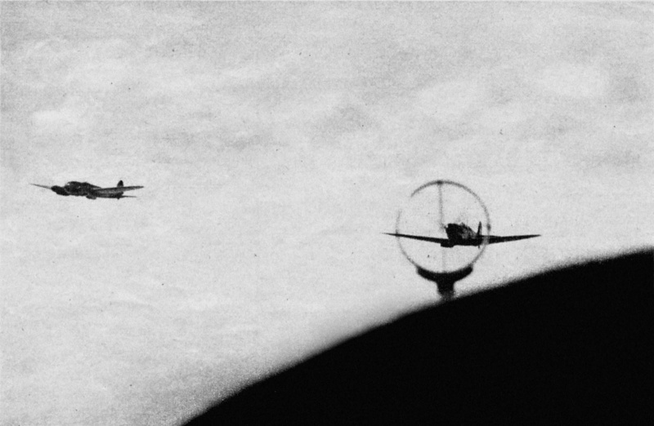
Мы, потеряв из вида самолеты своей группы, продолжали полет к аэродрому базирования.
Временам я видел лицо летчика в небольшое окошечко между нашими кабинами.
Мы оба улыбались тому, что с нами не могут справиться два фашистских истребителя.
Прекрасно понимали, что находимся под расстрелом фашистов, которые сзади сверху последовательно вели огонь по нашему самолету из нескольких огневых точек.
Фашистский истребитель МЕ-109 имел одну пушку калибром 20 мм и два пулемета калибром 7,92 мм.
Наш стрелок-радист вел огонь из верхнего пулемета. Но эффективность его была невысокой. Я был готов к открытию огня из двух пулеметов, но истребители противника не выходили в переднюю полусферу нашего самолета, в которой мог вести огонь.
Все их атаки выполнялись только с задней полусферы.
Минут через 10-12 после отхода от цели истребители противника прекратили атаки и преследование нашего самолета.
Мы, не видя самолетов своей группы, пролетели над Днепром, у аэродрома Борисполь, затем у Яготин, вышли на площадку около железнодорожной станции Гребенка и произвели удачную посадку.
После посадки старший группы, в составе которой мы выполняли боевой полет, начал «давать взбучку» моему командиру, за то, что он отстал. Командир доложил, что сделал все возможное, но самолет не развил скорости.
Наш стрелок-радист имел небольшое ранение, а в самолете оказалось несколько существенных пробоин.
Техническому составу потребовалось два дня для ремонта самолета.
После этого полета в полку узнали, что наш самолет необычный и на нем большой скорости не разовьешь.
Фото 1943 года. ( отец первый справа в нижнем ряду)
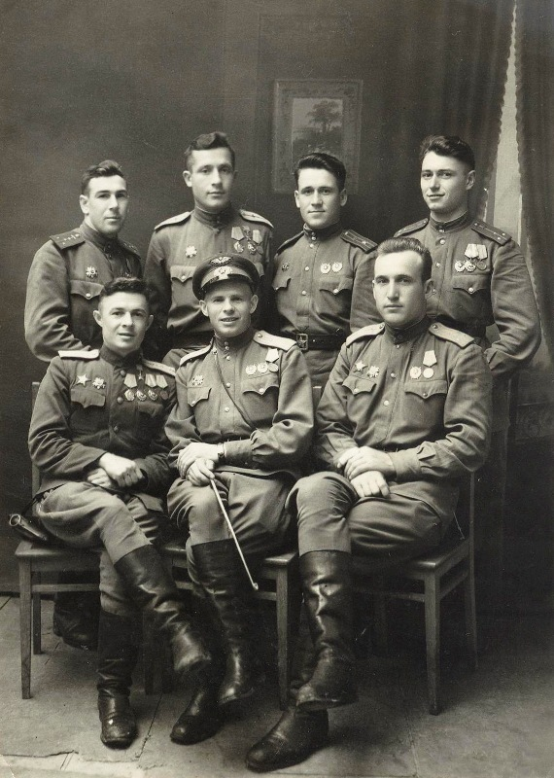
ДАЕШЬ КРЫМ, 12 МАЯ 1944 ГОДА
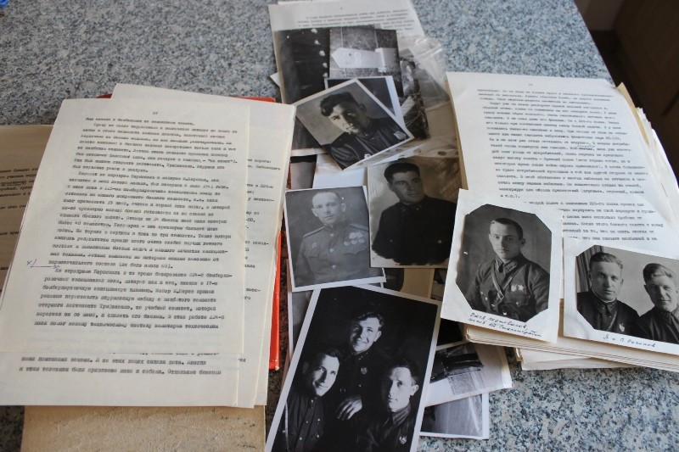
Утром 12 мая на командный пункт полка позвонил начальник разведки 8 –ой воздушной армии полковник И. Сидоров. Я был у телефона.
Он сообщил, что сегодня на мысе Херсонес должны закончиться боевые действия. Об этом я доложил командиру полка полковнику М. Ситкину, который сразу же предложил:» Хотите слетать туда на По-2 и привезти бумаги? «
В последнее время у нас практически не было бумаги для издания газеты полка.
« Летите со старшим лейтенантом Занозиным» - уточнил командир.
Командир звена старший лейтенант Занозин мастерски владел не только самолетом Пе-2, но и По-2.( отец на фото в центре)
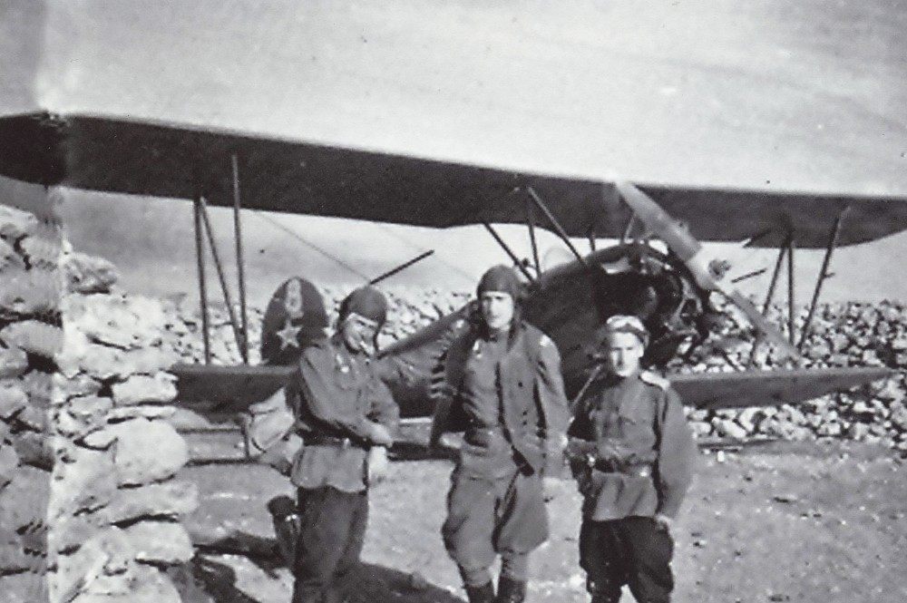
Условия посадки на мысе Херсонес были, как мы предполагали, сложными из-за воронок от бомб и снарядов.
И, поскольку мы не знали, когда точно окончатся боевые действия, решили сначала произвести посадку на площадке у южной окраины Севастополя. Она называлась Шестой верстой.
Тут мы рассчитывали оценить обстановку и дождаться окончания боевых действий на мысе Херсонес.
Взлетели на По-2 с аэродрома у Курман-Кемельчи ( ныне Красногвардейское). Не быстро, как на самолете Пе-2, долетели до Симферополя, а затем и до Севастополя, который три дня назад был освобожден нашими войсками.
Мы увидели, что с западной окраины площадки артиллерийские орудия крупного калибра ведут огонь в сторону мыса Херсонес.
Ясно, что боевые действия еще не закончились.
Решили садиться на площадку. Она была небольшой, но для По-2 вполне достаточной.
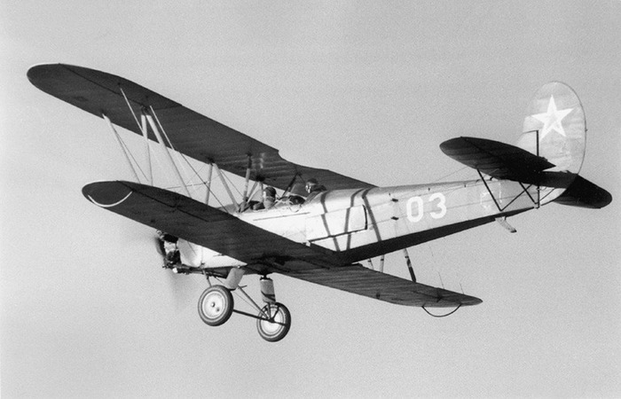
Сели удачно, подрулили к одной артиллерийской батареи, которая вела огонь. Летчик выключил мотор.
Выйдя из кабины, мы вытащили из мотора два толкателя ( чтобы никто не смог взлететь на самолете) и положили их в летную сумку.
От артиллеристов, которые вели огонь по мысу Херсонес, узнали, что на южной окраине Севастополя фашисты имели различные склады. Мы решили их обойти в поисках бумаги для нашей типографии.
Сначала попали на какой-то продовольственный склад, откуда нас направили на место, где есть бумага.
На новом складе нас вначале ожидало разочарование. На всю бумагу уже « наложила лапу» типография фронта.
Офицер, с которым мы вели разговор, заметил наш унылый вид и спросил:» А сколько надо бумаги?»
« Столько, сможем унести».
Он рассмеялся .» Я думал, что вам нужны тонны, а килограммы отматывайте с любых рулонов»
Мы намотали два рулона хорошей бумаги, каждый килограмм по 20, попросили разрешения пока их оставить и решили осмотреть окраину города.
С воздуха я много раз видел Севастополь и знал, что он разрушен. Вблизи стали видны все детали. Город лежал в руинах.
Пройдя несколько сот метров, увидели на одной из улиц небольшую группу молодых женщин, человек 20-25, которую охраняли 5-6 вооруженных солдат.
У нас возникло любопытство, что это за группа преступниц? Спросили стоявшую старушку:» Кого ведут?»
« Проституток, которые работали у немцев»- ответила она.
Немного побродив по городу, мы перестали слышать выстрелы артиллеристов. Было ясно, что артиллерия прекратила огонь и на мысе Херсонес закончились боевые действия. Мы быстро пошли к самолету, захватив два рулона бумаги.
Недалеко от места, где стоял наш самолет, увидели колонну пленных фашистов, у которой не видно было конца. Они шли со стороны Херсонеса.
После узнали, что пленных было больше тридцати тысяч человек.
С Занозиным несколько минут посмотрели на горе-вояк. У большинства вид был хмурый и подавленный. Но некоторые шли с довольно надменным видом.
Артиллеристы сказали, что на Херсонесе все закончилось.
Вставив два толкателя в мотор и, разместив бумагу в моей кабине, сели в самолет. Летчик запустил мотор и пошли на взлет.
До мыса Херсонес летели несколько минут, а на поиск места приземления затратили больше времени, чем на полет от Севастополя.
Сделав над Херсонесом несколько кругов и выбрав место, где были неглубокие ( из-за каменистого грунта) воронки от снарядов, решили садиться.
Сели неплохо, хотя самолет на пробеге покачался.
Мы произвели посадку вторыми. На уже стоявшем По-2 произвел посадку заместитель начальника разведки 8 воздушной армии подполковник А. Голобородько.
Я в это время был заместителем начальника штаба 8 полка по разведке.
Отец на фото в центре. Конец-1944 или начало 1945 года)
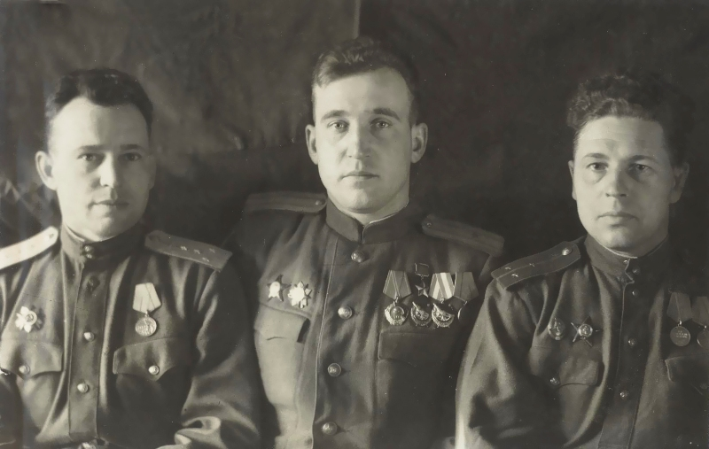
Мыс Херсонес выглядел так: вся его территория была покрыта воронками от бомб и снарядов, всюду валялись трупы фашистских солдат и офицеров. Их было несколько тысяч. Встречались среди убитых и раненых даже генералы.
Особенно много убитых и раненных было на южном берегу мыса и в капонирах самолетов. Фашисты планировали погрузить раненых на суда, но не успели этого сделать. С южной стороны в море на плотах, бревнах, досках находились немецкие офицеры и солдаты. Их много было в 1-3 км от берега.
Наша артиллерия с мыса вела заградительный огонь и эти группы плыли к берегу. На больших плотах виднелись белые флаги из рубашек и кальсон.
Фашисты были без оружия. Видимо, кто и брал его, но при возвращении сбросил с плота в море.
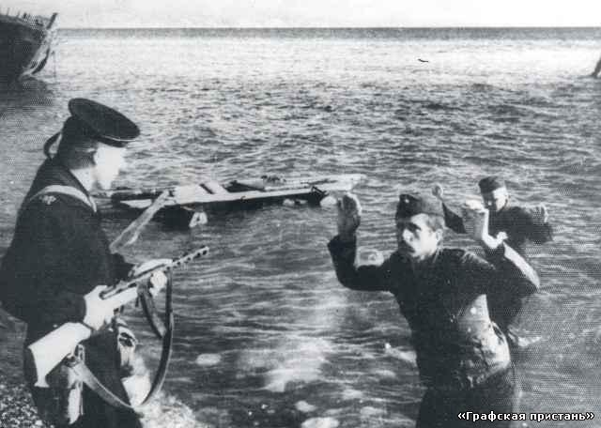
У Северной части мыса горела большая баржа, от нее тянулся длинный хвост черного дыма, параллельно мысу.
Недалеко от нашего самолета стояла исправная легковая машина. Капот у нее был поднят и мотор работал. Около машины стоял немецкий водитель , который непрерывно повторял» Гут мотор, гут мотор»
Через некоторое время меня с Занозиным встретил А. Голобородько. Подполковника интересовали склады с авиационно - техническими запасными частями. На мысе Херсонес находился фашистский аэродром.
Вместе с ним мы спустились в несколько капониров на северной окраине мыса. Погреба нам попались с различными продуктами. В них много было трупов, изуродованных и разорванных на куски взрывами гранатов и мин.
Поскольку фашисты, находившиеся в этих погребах, не сдавались, по ним вели огонь из автоматов и минометов и бросали гранаты.
Продукты на полках ( большей частью галеты и печенье) были залиты кровью и прилипшими частями человеческих тел.
Картина в этих погребах была неприглядной.
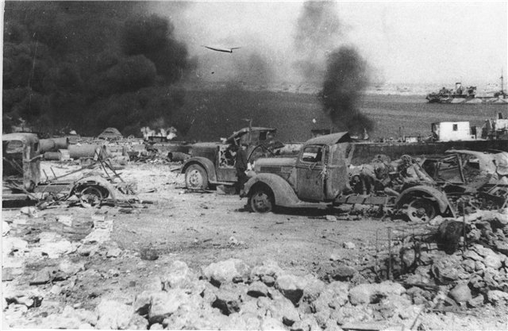
Мы с Занозиным ушли от Голобородько, подошли к юго-западной оконечности мыса и наблюдали за причаливанием к ней плотов.
Наша артиллерия все еще продолжала вести заградительный огонь, но уже на меньшую дальность, поскольку плоты плыли к берегу.
Внезапно появился самолет Ю-88, приближавшийся к мысу с юга. Видимо, это был разведчик.
По самолету был открыт ураганный огонь из всех видов стрелкового оружия. Самолет загорелся и упал в воду у северной части мыса недалеко от горящей баржи.
Минут через 20 с западной стороны появились четыре МЕ -110.
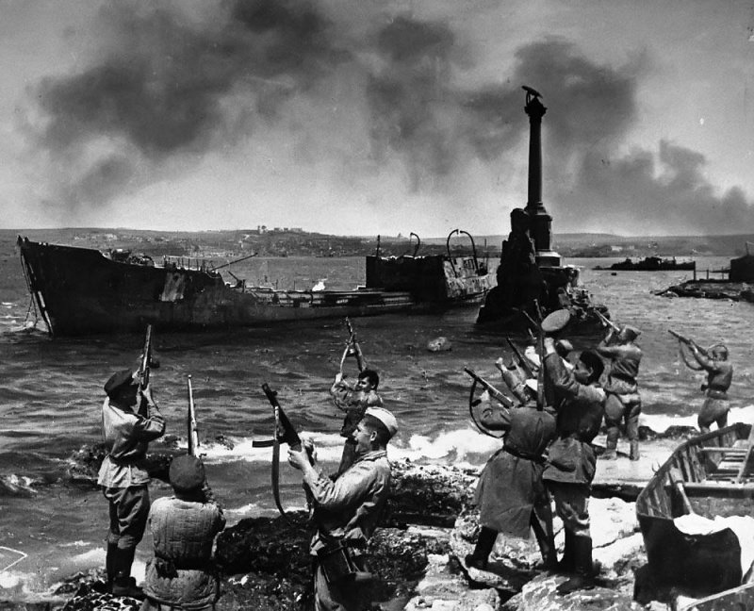
Они прошли над мысом в плотном строю на высоте около двух тысяч метров. Развернувшись в районе Севастополя на 180 градусов, самолеты проследовали второй раз над мысом, но уже с обратным курсом. По ним велся зенитный огонь. Видимо, и эта группа вела разведку, поскольку никакой радиосвязи с немецким командованием мыс Херсонес не имел.
Итак, 12 мая 1944 года советские войска полностью освободили Крым от фашистских захватчиков. И над мысом Херсонес взвился красный флаг нашей Родины.
Наш полк после освобождения Крыма за успешные боевые действия был награжден орденом Красной Звезды.
Ряд летчиков были представлены к высоким правительственным наградам.
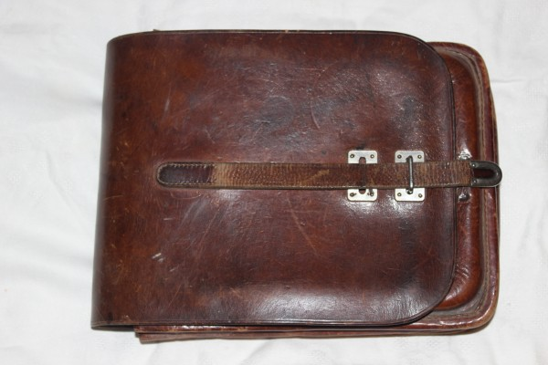
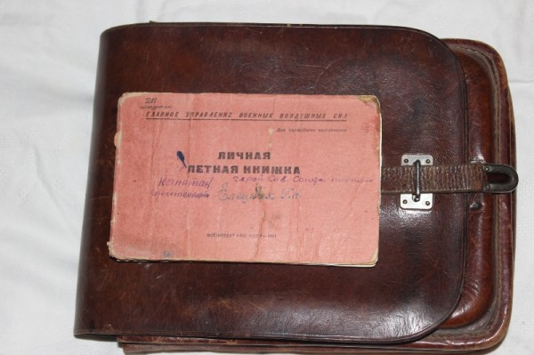
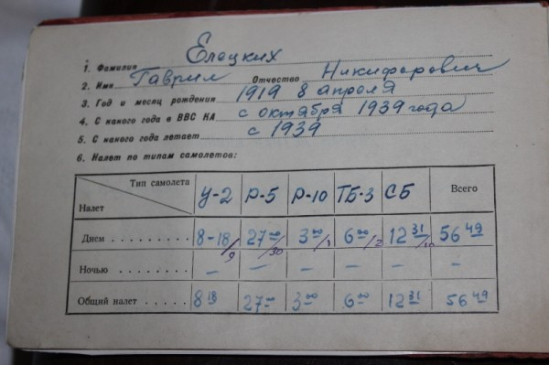
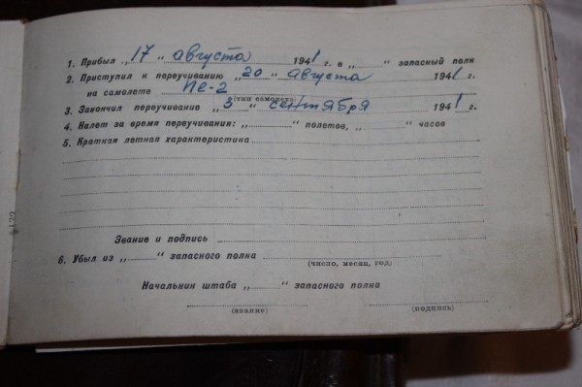
Одни из записей 1941 года
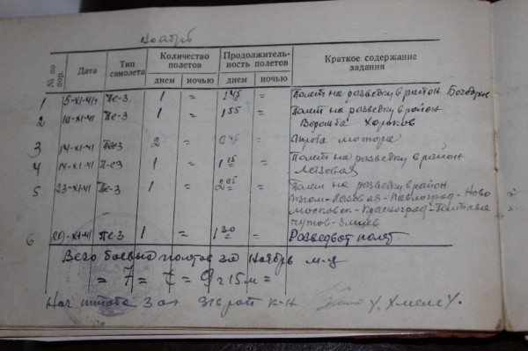
Это 1942
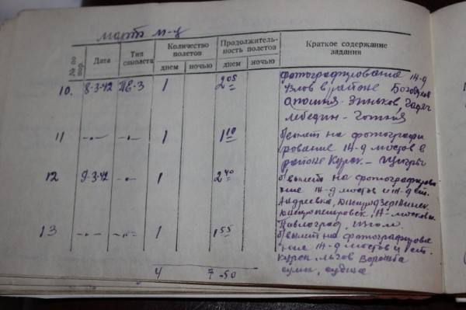
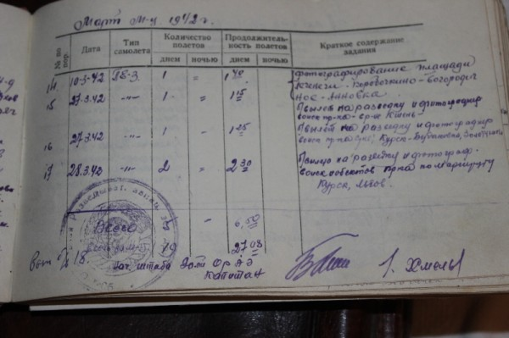
А это 1943
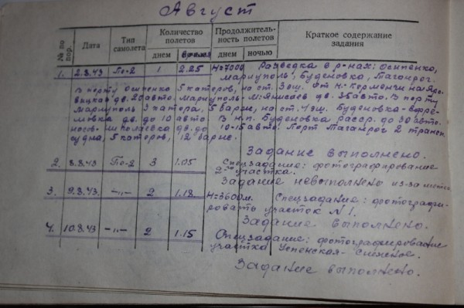
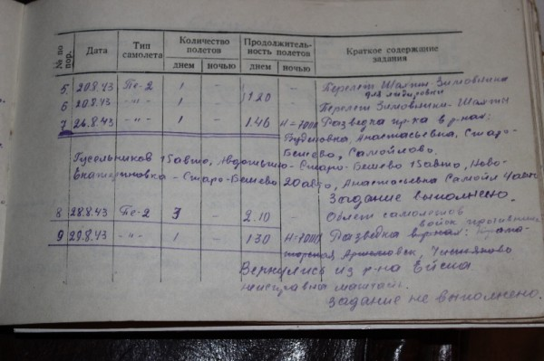
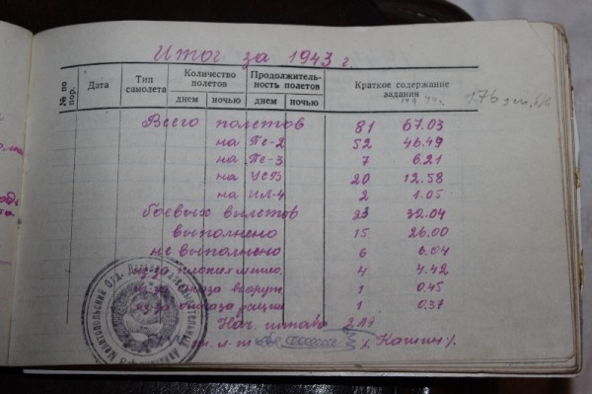
Это 1944
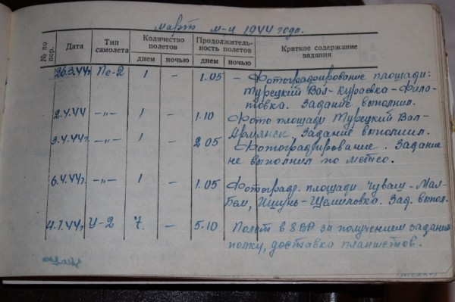
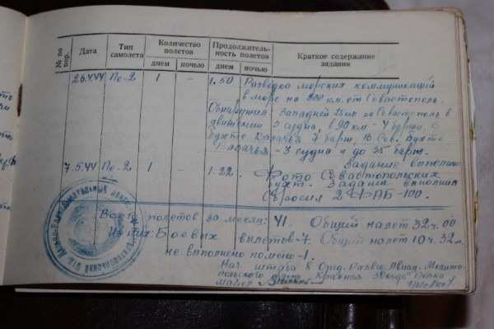
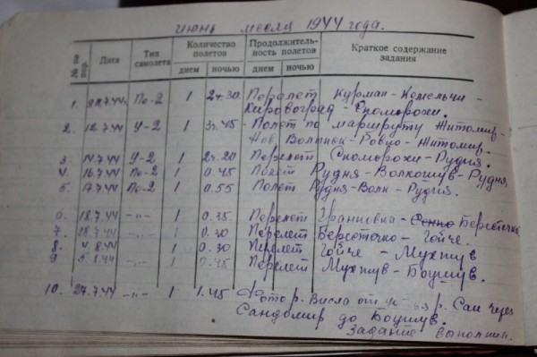
Ордена- медали нам страна вручила ( отец- третий справа)
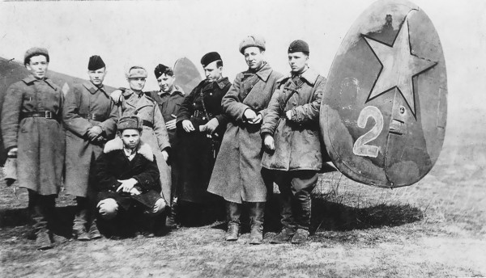
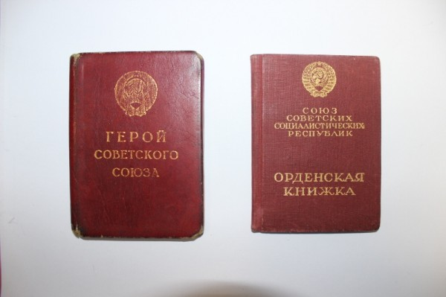
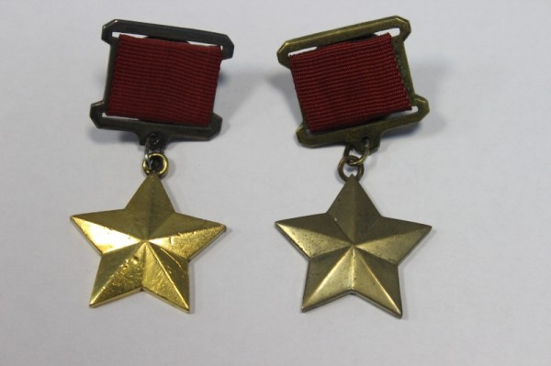
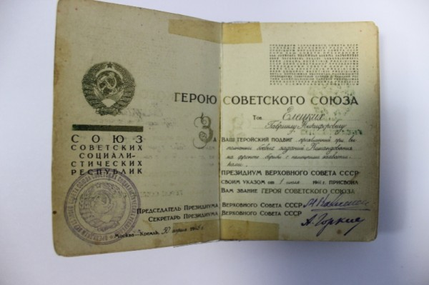
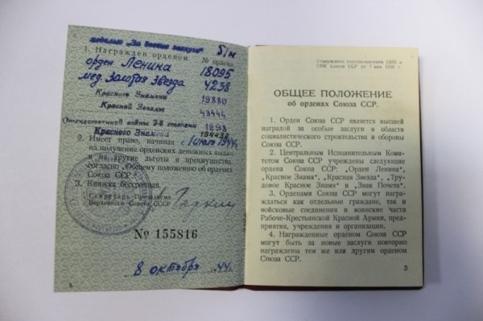
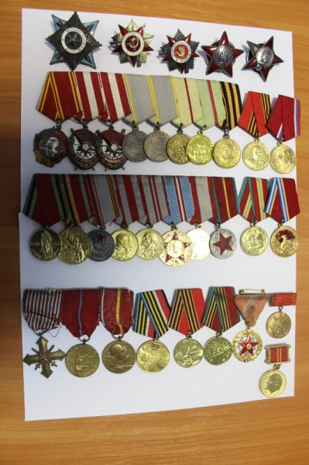
Вечная память всем защитникам Отечества.
Источник
Рекомендуется к просмотру:
Псы Войны
Единственный в мире рукопашный бой людей и собак с фашистами
Девушка, которая не дожила до своего 22 дня рождения всего 17 дней
вов
героизм
Василич's блог
Share on vkShare on odnoklassniki_ruShare on facebookShare on twitterShare on google_plusone_shareShare on pinterest_shareShare on emailShare on favorites
Комментарии
Отправить комментарий
Начало формы
Ваше имя: *
Адрес электронной почты: *
Содержание этого поля является приватным и не предназначено к показу.
Комментарий: *

